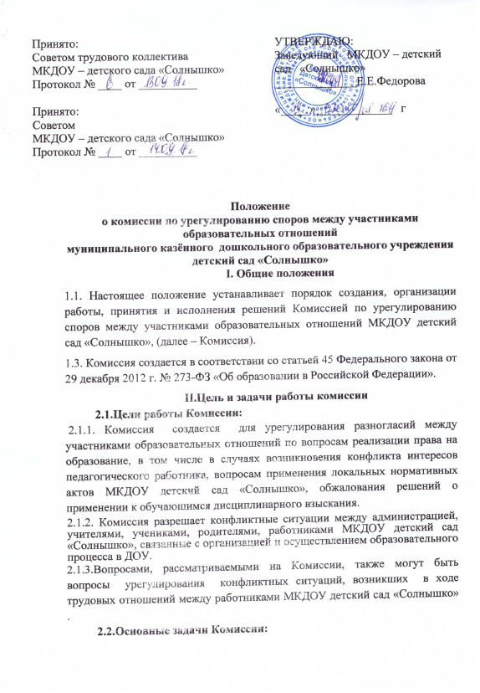

- прием и регистрация обращений (заявлений, жалоб, предложений);
- рассмотрение конфликтной ситуации строго в установленные сроки, если сторонами не оговорены дополнительные сроки рассмотрения заявления;

- принятие объективных решений по заявленной ситуации в соответствии с действующим законодательством в области образования;
- доведение принятого решения в письменной форме до конфликтующих сторон и администрации ДОУ;
- контроль исполнения принятого решения.

III. Права и обязанности членов Комиссии

3.1.Для реализации заявленных целей и задач члены Комиссия имеют право:
- запрашивать у соответствующих должностных и физических лиц дополнительную информацию, документацию, материалы для проведения самостоятельного изучения вопроса;
- рекомендовать, приостанавливать или отменять ранее принятое решение на основании получения ранее неизвестных фактов и обстоятельств конфликтной ситуации;
- приглашать на заседание Комиссии представителей конфликтующих сторон ( их присутствие на заседании Комиссии является строго обязательным), специалистов-консультантов, других заинтересованных и /или информированных по рассматриваемой ситуации лиц.
- выносить рекомендации об изменениях в локальных актах школы для демократизации основ управления или расширения прав участников образовательного процесса.
3.2.Для реализации заявленных целей и задач члены Комиссии обязаны:
• присутствовать на всех заседаниях комиссии;
• принимать активное участие в рассмотрении поданных заявлений в письменной форме;
• принимать решение по заявленному вопросу открытым голосованием (решение считается принятым, если за него проголосовало большинство членов комиссии при присутствии не менее двух третей ее членов).

IV. Состав Комиссии
4.1. Комиссия создается в составе 6 членов из числа представителей родителей (законных представителей) несовершеннолетних обучающихся и представителей работников организации.
4.2.Делегирование представителей участников образовательных отношений в состав Комиссии осуществляется общесадовским родительским собранием МКДОУ детский сад «Солнышко» и общим собранием работников МКДОУ детский сад «Солнышко»:
- педагогические работники, представитель трудового коллектива – 3 человека;
- представители родительской общественности – 3 человека;
4.3.Сформированный состав Комиссии утверждается приказом заведующего МКДОУ детский сад «Солнышко».
4.4. Срок полномочий Комиссии составляет два года .
4.5. Члены Комиссии осуществляют свою деятельность на общественных началах.
4.6. Досрочное прекращение полномочий члена Комиссии осуществляется:
4.6.1. на основании личного заявления члена Комиссии об исключении из его состава;
4.6.2. в случае отчисления из МКДОУ детский сад «Солнышко» воспитанника, родителем (законным представителем) которого является член Комиссии, или увольнения работника – члена Комиссии.
4.7. В случае досрочного прекращения полномочий члена Комиссии в ее состав избирается новый представитель от соответствующей категории участников образовательного процесса в соответствии с п. 4.2 настоящего Положения.
4.8. В целях организации работы Комиссия избирает из своего состава председателя и секретаря.
4.9.Председатель Комиссии осуществляет общее руководство работой, ведет заседания Комиссии, запрашивает дополнительную документацию, материалы для проведения самостоятельного изучения вопроса у соответствующих должностных и физических лиц.
4.10. Секретарь Комиссии ведет документацию в соответствии с нормами делопроизводства согласно перечня п.6.2. настоящего Положения.

V. Порядок работы комиссии
5.1. Комиссия собирается по мере необходимости для рассмотрения принятого и зарегистрированного обращения (жалобы, заявления, предложения). Обращение (жалоба, заявление, предложение) подается только в письменной форме. Обращение (жалоба, заявление, предложение) принимается только от законного представителя несовершеннолетнего обучающегося. В обращении указываются конкретные факты или признаки нарушений прав участников образовательных и трудовых отношений, лица, допустившие нарушения, обстоятельства и дата (период времени) происхождения конфликтной ситуации .
5.2.Решение о проведении заседания Комиссии принимается ее председателем на основании обращения (жалобы, заявления, предложения) участника образовательных отношений не позднее 3 учебных дней с момента поступления такого обращения.
5.3. Комиссия принимает решения не позднее 5 дней с момента начала его рассмотрения. Заседание Комиссии считается правомочным, если на нем присутствовало не менее 3/4 членов Комиссии.
5.4.Лицо, направившее в Комиссию обращение, обязано присутствовать при рассмотрении этого обращения на заседании Комиссии. Лица, чьи действия обжалуются в обращении, также обязаны присутствовать на заседании Комиссии и давать пояснения. Без присутствия представителей конфликтующих сторон заседание Комиссии не проводится.
5.5.Для объективного и всестороннего рассмотрения обращений Комиссия вправе приглашать на заседания и заслушивать иных участников образовательных и трудовых отношений. Неявка данных лиц на заседание Комиссии либо немотивированный отказ от показаний не являются препятствием для рассмотрения обращения по существу.
5.6. Комиссия принимает решение простым большинством голосов членов, присутствующих на заседании Комиссии (открытое голосование).
5.7. В случае установления фактов нарушения прав участников образовательных отношений Комиссия принимает решение, направленное на восстановление нарушенных прав. На лиц, допустивших нарушение прав обучающихся, родителей (законных представителей) несовершеннолетних обучающихся, а также работников МКДОУ детский сад «Солнышко» , Комиссия возлагает обязанности по устранению выявленных нарушений и (или) недопущению нарушений в будущем.
5.8.Если нарушения прав участников образовательных отношений возникли вследствие принятия решения МКДОУ детский сад «Солнышко», в том числе вследствие издания локального нормативного акта, Комиссия принимает решение об отмене данного решения (локального нормативного акта) и указывает срок исполнения решения.
5.9. Решение Комиссии оформляется протоколом, которые подписываются председателем Комиссии и её членами.
5.10.Решение Комиссии обязательно для исполнения всеми участниками образовательных отношений и подлежит исполнению в указанный срок.
5.11. В случае несогласия с принятым решением стороны имеют право обжаловать его в установленном действующим законодательством в области образования порядке.
5.12. Администрация МКДОУ детский сад «Солнышко» создаёт условия для работы Комиссии, предоставляет кабинет, необходимые материалы, средства связи и др.
5.13. Разглашение материалов деятельности Комиссии как её членами, так и конфликтующими сторонами не допускается. До сведения общественности в случае необходимости доводится только приказ заведующего МКДОУ детский сад «Солнышко» по итогам работы Комиссии.
5.14.Время работы Комиссии ограничивается началом учебного года - 1 сентября текущего года и временем выдачи обучающимся документов об образовании - 30 июня текущего года.

VI. Ведение документации

6.1.Основными документами Комиссии являются:
Приказ об утверждении Положения о комиссии по урегулированию споров между участниками образовательных отношений МКДОУ детский сад «Солнышко» Положение о комиссии по урегулированию споров между участниками образовательных отношений МКДОУ детский сад «Солнышко» Приказ об утверждении состава Комиссии на выбранный срок с распределением обязанностей членов Комиссии;
- Журнал регистрации письменных обращений (жалоб, заявлений, предложений) в Комиссию .
- Накопитель зарегистрированных обращений (жалоб, заявлений, предложений) в Комиссию ;
- Уведомление о сроке и месте заседания Комиссии .Книга протоколов заседаний Комиссии;
- Приказы об утверждении решений Комиссии;
- Уведомление о решении Комиссии лицу, подавшему обращение (жалобу, заявление, предложение)
Весь перечень документов и копии приказов по МКДОУ детский сад «Солнышко» по вопросам работы Комиссии формируется в одну папку-регистратор. Журнал регистрации заявлений (жалоб, заявлений, предложений) в Комиссию и Книга протоколов заседаний Комиссии пронумеровываются и прошиваются в соответствии с нормами делопроизводства.

6.2.Секретарь Комиссии осуществляет ведение следующей документации: журнал регистрации обращений (жалоб, заявлений, предложений) в Комиссию; накопитель зарегистрированных обращений (жалоб, заявлений, предложений) в Комиссию; уведомление о сроке и месте заседания Комиссии лицу, подавшему обращение (жалобу, заявление, предложение);книга протоколов заседаний Комиссии; уведомление о решении Комиссии лицу (и/или его законному представителю), подавшему обращение (жалобу, заявление, предложение).
6.3. Лицо, (и/или его законный представитель), подавший обращение (жалобу, заявление, предложение), имеет право знакомиться с документами Комиссии в присутствии ее председателя и секретаря, письменным заявлением запрашивать копии документов Комиссии. Заверенные подписью и печатью директора МКДОУ детский сад «Солнышко» копии документов обязаны быть представлены данному лицу секретарем Комиссии в 3-х дневный срок.

6.5. Документации Комиссии хранится в МКДОУ детский сад «Солнышко»
в кабинете заведующего в течение 5 лет.

